广西桂水工程咨询有限公司南宁市武鸣区中医医院脉动真空灭菌器、内窥镜手术动力系统、氩力高频电刀、快速式全自动清洗消毒器等设备采购项目[NNZC2024-G1-100236-GSZX]质疑答复函

质疑供应商： 南宁市晟硕医疗器械有限公司
地址：南宁市星光大道213号金康天和时代8号楼705号 邮编： 530000
联系人： 陈继东 联系电话： 19558980852
授权代表：李宁宁 联系电话： 19558980852
地址：南宁市星光大道213号金康天和时代8号楼705号 邮编： 530000

质疑供应商于2024年11月4日递交的南宁市武鸣区中医医院脉动真空灭菌器、内窥镜手术动力系统、氩力高频电刀、快速式全自动清洗消毒器等设备采购项目[NNZC2024-G1-100236-GSZX]分标1的质疑函，采购代理机构于2024年11月4日收悉，针对质疑供应商提出的质疑事项，经与采购人共同核查，并经采购人确认，现对质疑事项答复如下：

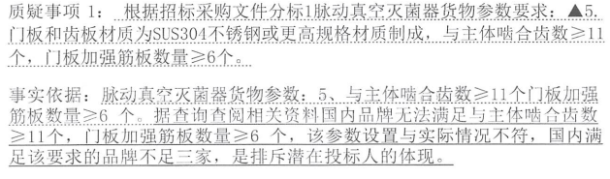
质疑事项1答复：本项目的技术参数设置，是基于采购人在实际使用中的经验以及充分的市场调查后根据自身的实际需求设定，而不以投标人主观意识界定或自认为的情况决定。“啮合齿”和“门板加强筋”为压力容器必须拥有的与安全生产息息相关的配置，理论上啮合齿与加强筋越多，设备结构钢性就越好，出于保护操作员工的目的，故设置此要求。经调查，满足该参数要求的产品满足三家或以上，如：新华、强生、三强、白象等品牌，不存在排斥潜在投标人情形，故质疑事项1不成立。

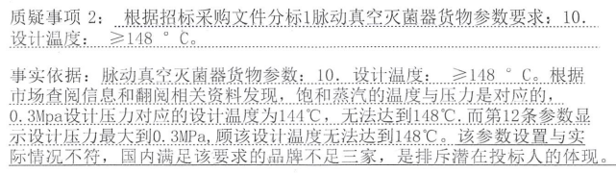
质疑事项2答复：本项目的技术参数设置，是基于采购人在实际使用中的经验以及充分的市场调查后根据自身的实际需求设定，而不以投标人主观意识界定或自认为的情况决定。“设计温度”为该设备最基础的灭菌要求，设计温度高，可以在操作中留出更多的结余空间，避免误操作引起的设备故障，故设置此要求。经调查，满足该参数要求的产品满足三家或以上，如：北京白象、迈尔科技、老肯医疗、三强医械等品牌，不存在排斥潜在投标人情形，故质疑事项2不成立。

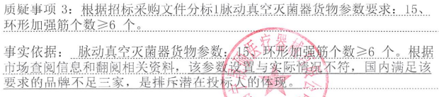
质疑事项3答复：本项目的技术参数设置，是基于采购人在实际使用中的经验以及充分的市场调查后根据自身的实际需求设定，而不以投标人主观意识界定或自认为的情况决定。“环形加强筋”为压力容器必须拥有的与安全生产息息相关的配置，理论上加强筋越多，设备结构钢性就越好，出于保护操作员工的目的，故设置此要求。经调查，满足该参数要求的产品满足三家或以上，如：北京白象、三强医械、强生、新华医疗等品牌，该条参数非资格条件或实质性条款，不存在排斥潜在投标人情形，故质疑事项3不成立。

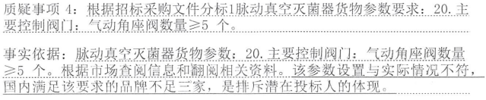
质疑事项4答复：本项目的技术参数设置，是基于采购人在实际使用中的经验以及充分的市场调查后根据自身的实际需求设定，而不以投标人主观意识界定或自认为的情况决定。“气动角座阀”为压力容器必须拥有的与安全生产息息相关的配置，理论上加气动角座阀多，设备在脉动过程中的对压力和温度的控制就越好，出于对病患的责任心，故设置此要求。经调查，满足该参数要求的产品满足三家或以上，如：新华医疗、老肯医疗、三强医械、强生等品牌，该条参数非资格条件或实质性条款，不存在排斥潜在投标人情形，故质疑事项4不成立。

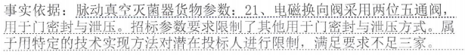
质疑事项5答复：本项目的技术参数设置，是基于采购人在实际使用中的经验以及充分的市场调查后根据自身的实际需求设定，而不以投标人主观意识界定或自认为的情况决定。电磁换向阀采用两位五通阀，用于门密封与泄压，经调查，满足该参数要求的产品满足三家或以上，如：新华医疗、强生、三强医械、白象技术等品牌，不存在排斥潜在投标人情形，故质疑事项5不成立。

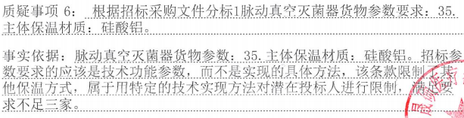
质疑事项6答复：本项目的技术参数设置，是基于采购人在实际使用中的经验以及充分的市场调查后根据自身的实际需求设定，而不以投标人主观意识界定或自认为的情况决定。硅酸铝具有低导热率、优良的热稳定性和化学稳定性、不含粘结剂和腐蚀性等特质，是作为防火保温材料的首选，在全球范围内已广泛应用数十年，不存在任何技术难度。经调查，满足该参数要求的产品满足三家或以上，如：强生、三强医械、白象技术、老肯医疗等品牌，不存在排斥潜在投标人情形，故质疑事项6不成立。

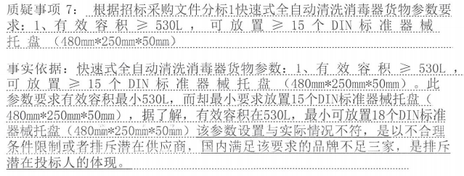
质疑事项7答复：本项目的技术参数设置，是基于采购人在实际使用中的经验以及充分的市场调查后根据自身的实际需求设定，而不以投标人主观意识界定或自认为的情况决定。容积是根据采购人实际需求设置，530L或更大容量都行，能够放下15个标准器械托盘。经调查，满足该参数要求的产品满足三家或以上，如：三强医械、柏可医疗、白象技术、老肯医疗等品牌，不存在排斥潜在投标人情形，故质疑事项7不成立。

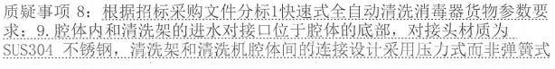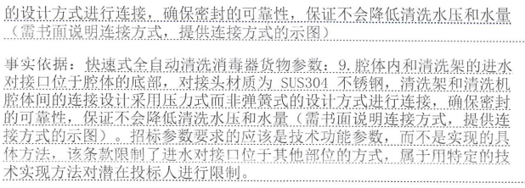
质疑事项8答复：本项目的技术参数设置，是基于采购人在实际使用中的经验以及充分的市场调查后根据自身的实际需求设定，而不以投标人主观意识界定或自认为的情况决定。经调查，满足该参数要求的产品满足三家或以上，如：强生、三强医械、白象技术、迈尔等品牌，不存在排斥潜在投标人情形，故质疑事项8不成立。
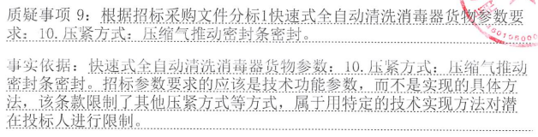
质疑事项9答复：本项目的技术参数设置，是基于采购人在实际使用中的经验以及充分的市场调查后根据自身的实际需求设定，而不以投标人主观意识界定或自认为的情况决定。经调查，满足该参数要求的产品满足三家或以上，如：强生、三强医械、新华、老肯等品牌，不存在排斥潜在投标人情形，故质疑事项9不成立。

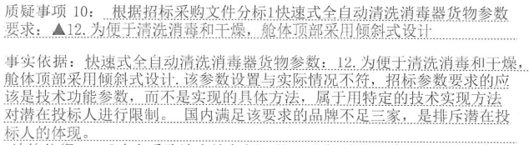
质疑事项10答复：本项目的技术参数设置，是基于采购人在实际使用中的经验以及充分的市场调查后根据自身的实际需求设定，而不以投标人主观意识界定或自认为的情况决定。经调查，满足该参数要求的产品满足三家或以上，如：强生、三强、新华、老肯等品牌，不存在排斥潜在投标人情形，故质疑事项10不成立。

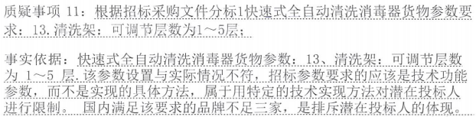
质疑事项11答复：本项目的技术参数设置，是基于采购人在实际使用中的经验以及充分的市场调查后根据自身的实际需求设定，而不以投标人主观意识界定或自认为的情况决定。经调查，满足该参数要求的产品满足三家或以上，如：金尼克、三强、新华、白象等品牌，该条参数非资格条件或实质性条款，不存在排斥潜在投标人情形，故质疑事项11不成立。

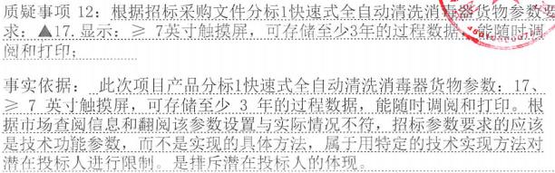质疑事项12答复：本项目的技术参数设置，是基于采购人在实际使用中的经验以及充分的市场调查后根据自身的实际需求设定，而不以投标人主观意识界定或自认为的情况决定。经调查，满足该参数要求的产品满足三家或以上，如：柏可、金尼克、老肯等品牌，该条参数非资格条件或实质性条款，不存在排斥潜在投标人情形，故质疑事项12不成立。

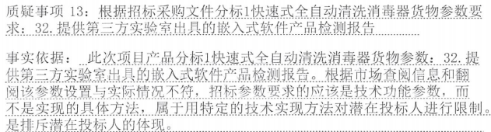
质疑事项13答复：本项目的技术参数设置，是基于采购人在实际使用中的经验以及充分的市场调查后根据自身的实际需求设定，而不以投标人主观意识界定或自认为的情况决定。经调查，满足该参数要求的产品满足三家或以上，如：新华、白象、迈尔、老肯、三强等品牌，该条参数非资格条件或实质性条款，不存在排斥潜在投标人情形，故质疑事项13不成立。
如质疑人对本质疑答复不满意，可以在答复期满后15个工作日内依据《政府采购质疑和投诉办法》（财政部令第94号）的相关规定，向同级政府采购监督管理部门投诉。
法律依据：《政府采购质疑和投诉办法》（财政部令第94号）。

广西桂水工程咨询有限公司
2024年11月7日

